**PARTES DE UN ARTÍCULO CIENTÍFICO**

**Titulo y autores de afiliación**

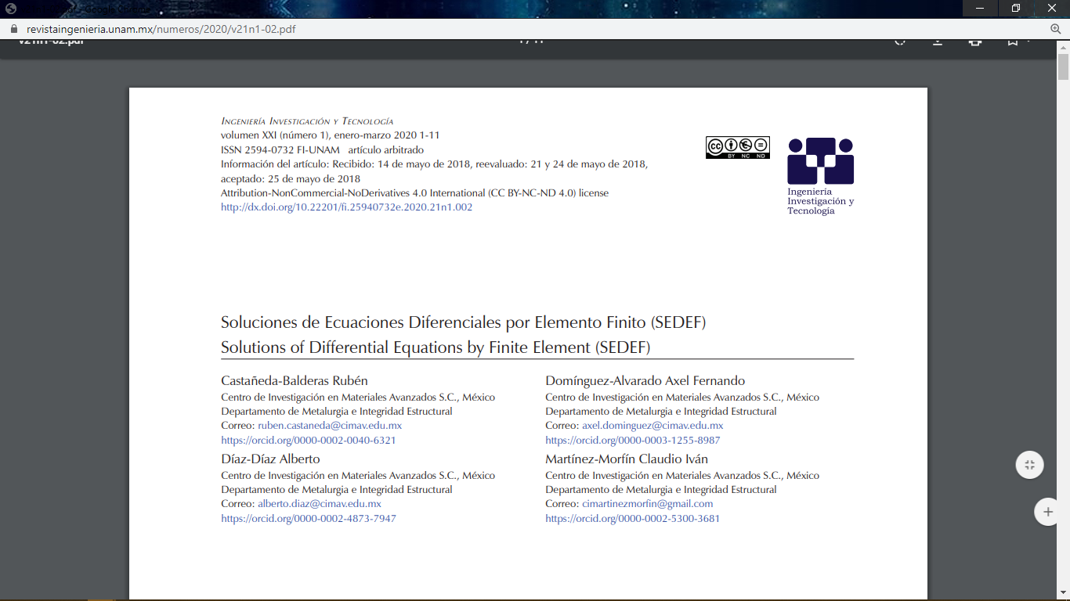

**Resumen / abstracta: Párrafo breve y monolítico.**

